Самоубийство полицейского в Ровно
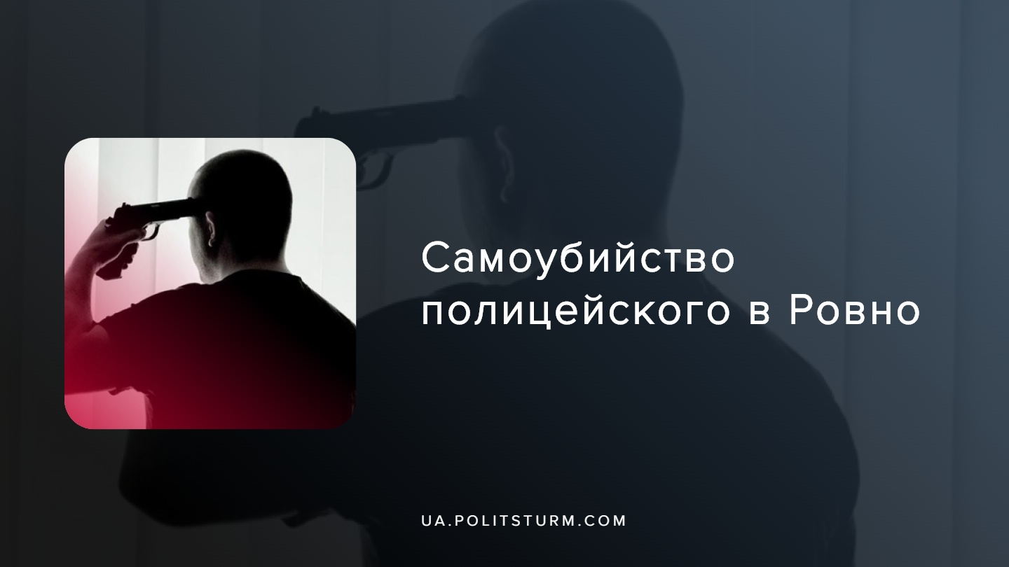

Оригинальная статья
2019-10-12
1 мин. на чтение

В Ровенском отделе полиции во время своего дежурства из табельного оружия застрелился 33-летний лейтенант.
Сообщается, что трагедия произошла около 4 утра.В отделе услышали звук, прозвучавший из недействующей комнаты для задержанных лиц. На месте обнаружили полицейского без признаков жизни — он покончил жизнь самоубийством.
По данному факту начато досудебное расследование по предварительной правовой квалификации части 1 статьи 115 Уголовного кодекса Украины. В полиции рассказывают, что стандартной версией самоубийства рассматриваются бытовые проблемы и, возможно, финансовая зависимость. А коллеги погибшего говорят про огромные стотысячные долги — у его младшего сына ДЦП и на лечение требовались огромные средства.
Правоохранительные органы являются инструментом подавления трудящихся в руках капиталистического государства, но тем не менее, рядовые сотрудники тоже являются жертвой несправедливого распределения благ, получая низкую заработную плату за свою службу. Небольшое количество получаемых денег не позволяет полностью удовлетворять свои базовые потребности в пище, одежде, жилище и отдыхе. Еще с большими проблемами люди сталкиваются, когда в их семью приходят тяжелые болезни. Из-за коммерционализированной медицины люди вынуждены брать кредиты, ведь своими силами они не в состоянии оплатить лечение своих родных.
В Украине живут 23 тысячи детей, больных ДЦП, а государство при этом выделяет финансы лишь на реабилитацию только части из них и предлагает лишь две программы реабилитации, которые могут принимать лишь 200 семей ежемесячно, оставляя тем самым остальных за бортом. Стоимость курса лечения довольно высока и чтобы попасть туда по государственной программе, необходимо большое везение. Некоторые дети ждут этого и по 5 лет.
Капиталистическое правительство постепенно сокращает расходы на медицину, ставит её на рельсы частного бизнеса и переводя её в т.н. «сферу услуг». Это отражается в сокращении числа бесплатных поликлиник, больниц, сокращения штата врачей и прочую «оптимизацию». Качественная медицина при капитализме уже не доступна обычным рабочим и служащим. Отчаяние и нищета часто доводят людей до страшных крайних мер. Позаботиться о здоровье рабочего класса может только он сам, взяв власть в свои руки и установив диктатуру пролетариата, сделав медицину доступной каждому человеку и тем самым обеспечив счастливое будущее каждому ребенку.

Источники:
- https://youtu.be/cgetVkMldmw
- https://strana.ua/news/226870-video-kak-v-rovno-zastrelilsja-33-letnij-politsejskij-lejtenant-iz-rajotdela.html
- https://24tv.ua/health/ru/pochemu_v_ukraine_katastroficheski_ne_hvataet_reabilitacionnyh_centrov_dlja_detej_s_dcp_n752997

Оригинальная статья

